Primer periodo. Año lectivo 2020
Docente: Ángela María Cortés
Taller No. 4 Enlace Químico
El taller se debe realizar en el cuaderno, enviar las fotos del taller al correo
concienciayamorambiental@gmail.com
Por Favor en el asusto colocar Taller No. 4, el nombre completo del estudiante y el grado.
Si tiene alguna pregunta del taller por favor enviarla al correo electrónico o por Ed Modo código q4v46m
El video de la explicación del tema lo encuentran en este enlace
https://www.youtube.com/watch?v=SpjV2LqJ43I
Fechas de entrega Junio 12 al 30 de 2020
Lee con atención
EL ENLACE QUÍMICO
La mayoría de los átomos (exceptuando los gases nobles) son sistemas inestables electrónicamente, y pueden acudir a tres situaciones de modo de obtener estabilidad:
1. Ganar electrones, lo que genera un anión estable electrónicamente.
2. Perder electrones, que da como resultado un catión estable en relación a la cantidad de electrones.
3. Unirse a otro átomo, estabilizándose ambos y quedando con electrones en común entre ellos, es decir, formando un enlace químico.
Las interacciones atractivas entre los núcleos atómicos y los electrones, deben superar energéticamente la repulsión de los electrones y núcleos de átomos distintos, de modo de generar el enlace químico.
Además existen dos reglas principales que se deben cumplir:
- Regla del Dueto: que determina que un átomo debe tener dos electrones en su entorno, de modo de adquirir la configuración electrónica estable del helio.
- Regla del Octeto: que determina que un átomo debe tener ocho electrones en su entorno, para adquirir la configuración electrónica estable del neón.

1. Estructura de Lewis
La estructura o notación de Lewis consiste en escribir el símbolo del elemento rodeado de puntos que representan la cantidad de electrones de valencia que tiene. Esta notación es especialmente importante para moléculas complejas por lo que se deben tener claros algunos conceptos:
Valencia: este concepto se refiere a la capacidad de combinación que tiene un elemento, dicho de otro modo corresponde a los electrones de valencia que están participando en el enlace.
Número o estado de oxidación: en un compuesto iónico binario simple el estado de oxidación corresponde al número de electrones que cede o recibe un elemento para formar un compuesto.
En el caso de iones atómicos sencillos, simplemente es la carga real del mismo. Cuando se trata de compuestos covalentes el número de oxidación es la carga que se obtiene al ceder los electrones del enlace al átomo más electronegativo, es decir si el compuesto se separase o si el enlace se convirtiera en iónico.
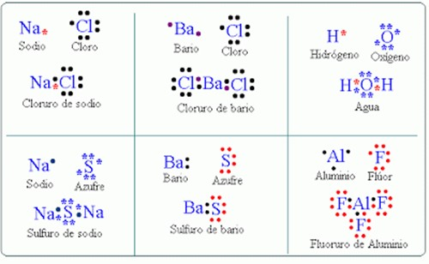
2. Teoría del Enlace de Valencia
Siguiendo la idea anterior los átomos adquieren estabilidad cuando poseen ocho electrones en la capa más externa o capa de valencia, también se dice que un átomo estable cuando posees dos electrones en el caso que sólo tenga un nivel de energía.
Dentro de esta teoría se encuentra el término electrón de valencia, que corresponde a los electrones existentes en la capa de valencia (capa más externa).
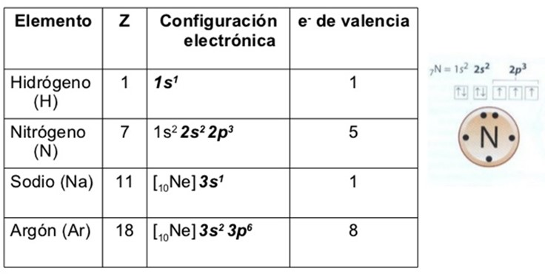

La formación de una molécula viene acompañada de una liberación de energía, que se conoce como energía de enlace.
La teoría del enlace introduce el concepto de hibridación o mezcla de orbitales, es decir, producto de un reordenamiento de los orbitales apareados se produce un aumento del número de electrones desapareados; el principal ejemplo lo representa el átomo de carbono.

Para que ocurra hibridación se requieren tres condiciones:
- La mezcla de orbitales atómicos debe realizarse entre orbitales del mismo átomo.
- Se requiere orbitales de similar energía para ser reordenados.
- Es indispensable una simetría u orientación espacial apropiada de los orbitales para que puedan ser mezclados.

3. Tipos de Enlace
Dado que los átomos buscan unirse de modo de adquirir estabilidad, dependiendo de la forma de unión podemos tener:

Enlace Iónico: corresponde a la fuerza que mantiene unidos dos o más iones que se han formado producto de la transferencia de electrones entre ellos, quedando, el que cede electrones como un catión (con carga positiva) y el que gana electrones como un anión (con carga negativa).
En la tabla periódica los elementos metálicos de los grupos IA y IIA tienen tendencia a perder electrones, mientras que los no metálicos de los grupos VIA y VIIA tienden a ganar electrones, por lo que entre ambos siempre se establecen enlaces iónicos. (Ver ejemplo en figura 1).
Las sustancias que se generan a partir de enlaces iónicos se caracterizan por:
_ Tener aspecto cristalino.
_ Ser sólidos a temperatura ambiente.
_ Presentan elevados puntos de fusión y ebullición.
_ Son solubles en agua.
_ Conducen la corriente eléctrica cuando están fundidos o en solución acuosa.

Figura 1. Enlace Iónico, en la estructura de NaCl

3.1 Enlace Covalente
Es aquel enlace que se forma cuando dos átomos comparten uno o más pares de electrones desapareados de la capa de valencia. Es característico de las uniones entre elementos no metales, cuya transferencia de electrones no es suficiente para que se genere el enlace iónico. (Ver ejemplo en figura 2).
Según el número de pares de electrones 1, 2 ó 3, que compartan los átomos el enlace covalente podrá ser simple, doble o triple.
Las sustancias formadas a partir de un enlace covalente se caracterizan por:
_ Ser insolubles en agua.
_ No conducen la corriente eléctrica.
_ Presentan puntos de fusión bajos.

H:

Figura 2. Enlace covalente simple entre dos hidrógeno.

Dentro del enlace covalente se tienen dos tipos:
1. Enlace covalente apolar: se genera entre dos átomos que tienen igual electronegatividad, por lo tanto la compartición de electrones es totalmente equitativa. Se da principalmente entre gases biatómicos como el H2 y O2. (Ver ejemplo en Figura 2).
2. Enlace covalente polar: se da entre átomos que tienen electronegatividades distintas, aunque muy similares. Recibe su denominación dado que al unir átomos de distintas electronegatividades se genera una distribución asimétrica de la densidad electrónica, generándose un polo positivo hacia la molécula con menor electronegatividad y otro negativo en la de mayor. Formando así una polaridad en el enlace o momento dipolar.

3.2 Enlace Covalente Coordinado o Dativo
Este enlace se genera cuando sólo un átomo aporta electrones, mientras que el otro átomo aporta sólo orbitales vacíos.

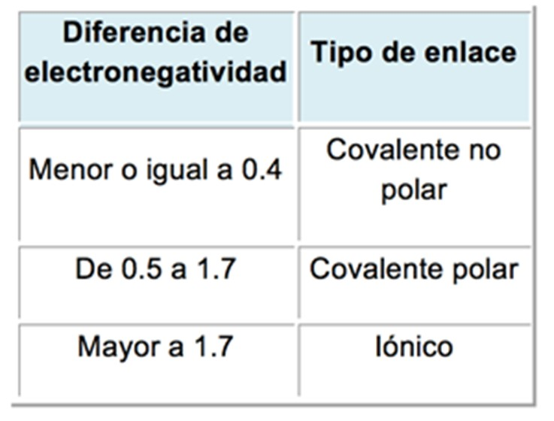

3.3 Enlace Metálico:
En este enlace los electrones se unen formando una nube alrededor de un conglomerado de átomos, se dice que los electrones están des localizados.

4. Estructura Tridimensional
Con la notación de Lewis se anota una estructura plana de las moléculas donde alrededor de un átomo se indican los pares de electrones que participan en un enlace y los que quedan fuera de éste. Sin embargo, dado que las moléculas son tridimensionales, se requiere de la geometría molecular (ver Figura 5), ya que ésta influye en las propiedades físicas y químicas de la molécula.
Al formar la estructura tridimensional de las moléculas se debe tener en cuenta la teoría de repulsión de los pares electrónicos de valencia (enlazantes y libres), que determina que estos pares de electrones se repelerán unos con otros, por lo que la molécula deberá tomar una forma tal que minimice la repulsión electrostática entre los electrones de valencia.
Para generar la estructura tridimensional de una molécula que minimice la repulsión electrostática se pueden seguir algunos pasos:
1. Identificar el átomo central de la molécula.
2. Anotar la estructura de Lewis de la molécula.
3. Ubicar los pares de electrones que son parte del enlace y los que quedan libres en el átomo central, de modo que experimenten la mínima repulsión.
4. Se deben considerar tanto los enlaces simples como múltiples para la determinación de la geometría.

Los ángulos de enlace, mostrados en la Figura 5, están determinados por la disposición de los átomos dentro de un compuesto, así como por el número de los mismos.
La longitud de los enlaces está dada por el grado de acercamiento de los respectivos átomos, es decir por su radio atómico. Así en los compuestos que existan una mayor cantidad de electrones de enlace se generará un aumento en el acercamiento internuclear y por tanto, la longitud de enlace será menor.

Figura 5. Geometría Molecular Básica para los distintos tipos de molécula AX

5. Isomería
Los isómeros son compuestos que están formados por un mismo número de átomos, es decir tienen igual fórmula general, pero presentan estructura distinta. De esto se puede desprender que mientras más número de átomos tenga un compuesto más posibles disposiciones de sus átomos tendrá, es decir mayor cantidad de isómeros para el compuesto.
Dentro de los isómeros están los isómeros estructurales, que se pueden ser de esqueleto, de función o de posición:

De esqueleto: se dan en compuestos con el mismo número y tipo de átomos pero con esqueleto carbonado distinto.
De Posición: se dan en compuestos que tienen igual número y cantidad de átomos y esqueleto carbonado, que sólo se diferencian en la ubicación del grupo funcional en el esqueleto carbonado.
De Función: se dan en compuestos que difieren en el grupo funcional presente en esqueleto carbonado.

La explicación del tema la puedes ver en este video
https://youtu.be/RSpGM-TTQC8

TALLER
- Realiza la estructura de Lewis de los siguientes compuestos
- H₂O
- Cl₂O
- Cl₂O₅
- SO₃
- CH₄
- C₂H₄
- CS₂
- CCL₄
- NaI
- MgCl₂

- Indique el tipo de enlace formado con las diferencias de electronegatividades de las siguientes moléculas:

- KBr
- AlF₃
- Zn₂
- CO
- SO₃
- H₂O
- HCl
- NaCl
- O₂
- K2S
- NH₃

- Completa las siguientes frases:

a) Los átomos tienden a ganar,____________________ o ________________ electrones, para adquirir la configuración del ________________________
b) Cuando un átomo gana electrones, se transforma en un ________________
c) Cuando un átomo pierde electrones, se transforma en un _______________
d) El enlace iónico tiene lugar mediante la unión de un ______________ más un ______________________
e) El enlace covalente tiene lugar mediante la unión de un _______________ más un ___________________
f) El enlace covalente apolar tiene lugar por la unión de un _________________ más un _________________
g) En el enlace covalente los átomos _______________ los electrones _____________________ más externos.

- Tabla 1: Propiedades de los compuestos iónicos y covalentes.
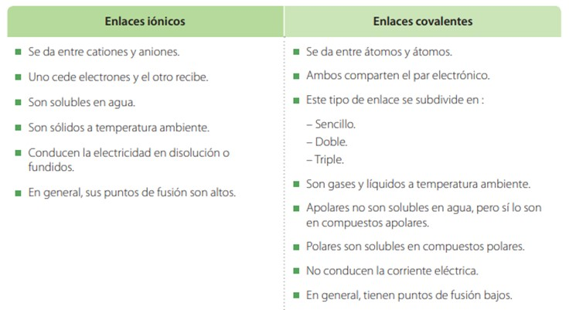
Con base en la Tabla 1, “ Propiedades de los compuestos iónicos y covalentes”, responda para cada uno de los siguientes ejemplos, si se trata de un compuesto iónico o covalente y si es covalente, indique si es polar o apolar.

- El compuesto es soluble en agua y conduce la electricidad.
- El compuesto es insoluble en agua y no conduce la electricidad.
- El compuesto presenta bajo punto de fusión y es líquido.
- El compuesto es soluble en compuestos no polares.
- El compuesto se da por transferencia de electrones.
- El compuesto formado por la compartición de pares electrónicos.

